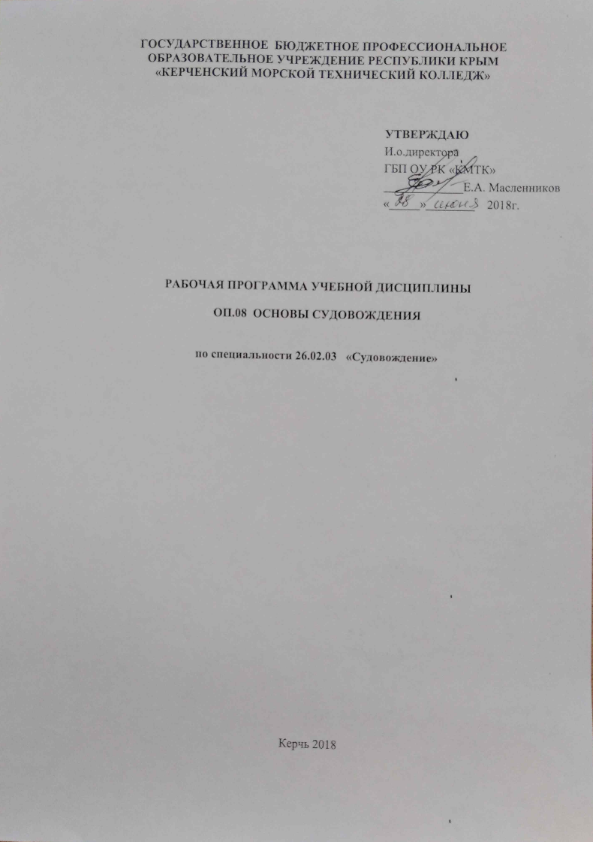
ГОСУДАРСТВЕННОЕ БЮДЖЕТНОЕ ПРОФЕССИОНАЛЬНОЕ
ОБРАЗОВАТЕЛЬНОЕ УЧРЕЖДЕНИЕ рЕСПУБЛИКИ кРЫМ
«КЕРЧЕНСКИЙ МОРСКОЙ ТЕХНИЧЕСКИЙ КОЛЛЕДЖ»

УТВЕРЖДАЮ
И.о.директора
ГБП ОУ РК «КМТК»
_____________Е.А. Масленников
«_____»________ 2018г.

рабочая ПРОГРАММа учебной дисциплины

ОП.08 Основы судовождения

по специальности 26.02.03 «Судовождение»

Керчь 2018

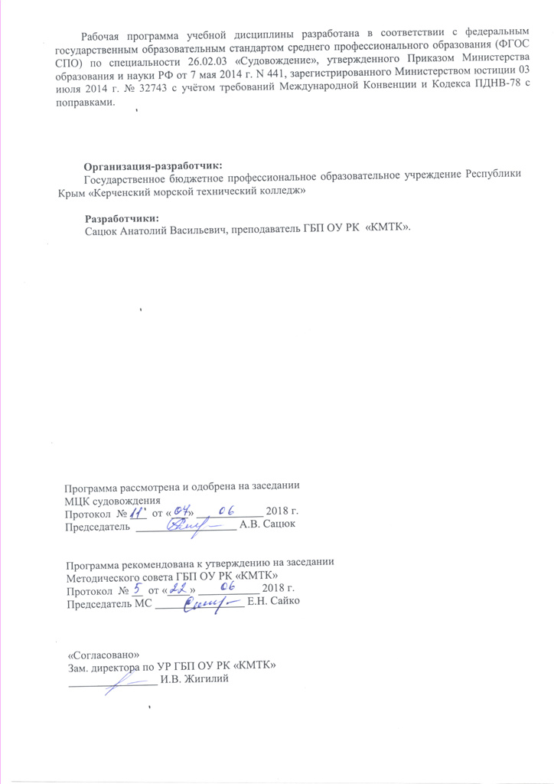
Рабочая программа учебной дисциплины разработана в соответствии с федеральным государственным образовательным стандартом среднего профессионального образования (ФГОС СПО) по специальности 26.02.03 «Судовождение», утвержденного Приказом Министерства образования и науки РФ от 7 мая 2014 г. N 441, зарегистрированного Министерством юстиции 03 июля 2014 г. № 32743 с учётом требований Международной Конвенции и Кодекса ПДНВ-78 с поправками.

Организация-разработчик:
Государственное бюджетное профессиональное образовательное учреждение Республики Крым «Керченский морской технический колледж»

Разработчики:
Сацюк Анатолий Васильевич, преподаватель ГБП ОУ РК «КМТК».

Программа рассмотрена и одобрена на заседании
МЦК судовождения
Протокол № ___ от «___» ____________ 2018 г.

Председатель __________________ А.В. Сацюк

Программа рекомендована к утверждению на заседании
Методического совета ГБП ОУ РК «КМТК»
Протокол № __ от «____» ___________ 2018 г.
Председатель МС ________________ Е.Н. Сайко

«Согласовано»
Зам. директора по УР ГБП ОУ РК «КМТК»
________________ И.В. Жигилий

СОДЕРЖАНИЕ

 | стр.
- ПАСПОРТ рабочей ПРОГРАММЫ УЧЕБНОЙ ДИСЦИПЛИНЫ | 4
- СТРУКТУРА и содержание УЧЕБНОЙ ДИСЦИПЛИНЫ | 5
- условия реализации РАБОЧЕЙ программы учебной дисциплины | 8
- Контроль и оценка результатов Освоения учебной дисциплины | 9
- ЛИСТ ИЗМЕНЕНИЙ, ДОПОЛНЕНИЙ | 11

1. паспорт рабочей ПРОГРАММЫ УЧЕБНОЙ ДИСЦИПЛИНЫ
ОП.08. ОСНОВЫ СУДОВОЖДЕНИЯ

1.1. Область применения программы:
Программа учебной дисциплины является частью Программы подготовки специалистов среднего звена в соответствии с ФГОС по специальности СПО 26.02.03 Судовождение, входящей в состав укрупненной группы специальностей 26.00.00 Техника и технологии кораблестроения и водного транспорта, базовой подготовки.

1.2. Место дисциплины в структуре основной профессиональной образовательной программы:
Дисциплина профессионального учебного цикла относится к общепрофессиональным дисциплинам (вариативная).
1.3. Цели и задачи дисциплины – требования к результатам освоения дисциплины:
В результате освоения дисциплины обучающийся должен уметь:
-переводить и исправлять направления, вести счисление;
-использовать навигационные карты, навигационные пособия;
-определять и учитывать поправки технических средств судовождения, читать условные обозначения на морской навигационной карте;
-определить потенциальные навигационные опасности;
-определять направление и силы истинного ветра.
В результате освоения дисциплины обучающийся должен знать:
-задачи и сущность науки судовождение, понятие о геоиде, земном эллипсоиде и земном шаре;
- полюса, меридианы, экватор, параллели;
-определение направлений в море, основные принципы использования навигационных карт, понятия о счислении пути, назначение средств навигационного оборудования;
-единицы измерения - морской мили, кабельтов; единицы скорости – узла; единицы измерения глубины моря и высоты предметов – метров, футов, морских сажень, размерности единиц, таблицы соотношения между единицами;
-основные понятия навигации и лоции;
- понятия о видимом горизонте наблюдателя в море и дальности видимого горизонта; дальности видимости предметов и огней и её зависимость от метеорологических условий;
-системы: румбовую, четвертную и круговую, переход от одной системы к другой;
-понятие о магнитном поле Земли. Магнитные курсы и пеленги;
- о девиации магнитного компаса. Компасные курсы и пеленги, исправление и перевод;
-определение магнитного компаса, перевода компасных направлений к истинным направлениям и от истинных направлений к компасным;
-основы навигационной гидрометеорологии; шкалы Боффорта;
-базовые принципы несения ходовой навигационной вахты и процедуры работы вахты на ходовом мостике.
Формируемые компетенции ФГОС СПО ОК 1, ОК 2, ОК 3, ОК 4, ОК 5, ОК 6, ОК 7, ОК 8, ОК 9, ОК 10, ПК 1.1, ПК 1.2, ПК 1.3, ПК 2.1, ПК 2.2, ПК 2.3, ПК 2.4, ПК 2.5, ПК 2.6, ПК 2.7, ПК 3.1, ПК 3.2
Формируемые компетентности МК ПДНВ К-1 Планирование и осуществление перехода и определение местоположения.

1.4. Количество часов на освоение программы дисциплины:
максимальной учебной нагрузки обучающегося 48 часов, в том числе:
аудиторной учебной работы обучающегося (обязательных учебных занятий) 32 часа;
внеаудиторной (самостоятельной) учебной работы обучающегося 16 часов.

2. СТРУКТУРА И СОДЕРЖАНИЕ УЧЕБНОЙ ДИСЦИПЛИНЫ

2.1. Объем учебной дисциплины и виды учебной работы

Вид учебной работы | Объем часов
Максимальная учебная нагрузка (всего) | 48
Аудиторная учебная работа (обязательные учебные занятия) (всего) | 32
в том числе:
практические занятия | 6
Внеаудиторная (самостоятельная) учебная работа обучающегося | 167
Промежуточная аттестация в форме зачета

2.2. Тематический план и содержание учебной дисциплины ОП.08 «Основы судовождения» (в соответствии с МК (ПДНВ -78), РАЗДЕЛ А-II/1)

Наименование разделов и тем | Содержание учебного материала, лабораторные и практические занятия, внеаудиторная (самостоятельная) учебная работа обучающихся. | Объем часов | Уровень освоения
1 | 2 | 1 | 4
Тема 1. Основные понятия и определения | Содержание учебного материала |  | 10
 | 1 | Введение. | 1 | 1, 2
 | 2 | Сущность навигации. | 1 | 1, 2
 | 3 | Форма и размеры Земли. | 1 | 1, 2
 | 4 | Географические координаты. | 1 | 1, 2
 | 5 | Единицы длины, принятые в судовождении. | 1 | 1, 2
 | 6 | Единицы скорости, принятые в судовождении. | 1 | 1, 2
 | 7 | Дальность видимого горизонта. | 1 | 1, 2
 | 8 | Дальность видимости предметов и огней. | 1 | 1, 2
 | 9 | Системы деления горизонта. | 1 | 1, 2
 | 10 | Переход от румбовой к круговой системе и наоборот. | 1 | 1, 2
 | Самостоятельная работа обучающихся:  Систематическая проработка конспектов занятий, учебной и специальной технической литературы. Расчет географических координат. Разности широт и разности долгот |  | 5
Тема 2. Магнитное поле Земли. Магнитные компасы. | Содержание учебного материала |  | 6
 | 1 | Понятие о магнитном поле Земли. | 1 | 1, 2
 | 1 | Обозначение магнитного склонения на морских навигационных картах, изменение магнитного склонения, приведение склонения к году плавания. | 1 | 1, 2
 | 1 | Определение истинных направлений по показаниям магнитного компаса, решение задач. курсовые углы на предметы и их применение. | 1 | 1, 2
 | 1 | Магнитные курсы и пеленги, зависимость между магнитными и истинными направлениями. | 1 | 1, 2
 | 1 | Девиация магнитного компаса. | 1 | 1, 2
 | 1 | Компасные курсы и пеленги. | 1 | 1, 2
 | Практические занятия: |  | 4
 | 1 | Приведение магнитного склонения к году плавания; | 2
 | 2 | Определение поправки магнитного компаса, перевода компасных направлений к истинным направлениям и от истинных направлений к компасным; | 2
 | Самостоятельная работа обучающихся:  Систематическая проработка конспектов занятий, учебной и специальной технической литературы. Решение примеров по заданию. Решить задачи по заданию преподавателя |  | 5
Тема 3. Общие сведения о технических средствах судовождения | Содержание учебного материала |  | 8
 | 1 | АМК и АГК. | 1 | 1, 2
 | 2 | Порядок перехода от компасных направлений к истинным (исправление) и от истинных направлений к компасным (перевод). | 1 | 1, 2
 | 3 | Назначение магнитных компасов, Преимущества и недостатки гирокомпасов по сравнению с магнитными компасами. | 1 | 1, 2
 | 4 | Лаги. | 1 | 1, 2
 | 5 | Авторулевой назначение и принцип работы, перевод автоматического управления рулем на ручное и обратно. | 1 | 1, 2
 | 6 | Лоты и эхолоты. | 1 | 1, 2
 | 7 | Основы лоции. Навигационные опасности. | 1 | 1, 2
 | 8 | Береговые и плавучие средства навигационного оборудования. Система ограждения МАМС. | 1 | 1, 2
 | Самостоятельная работа обучающихся:  Систематическая проработка конспектов занятий, учебной и специальной технической литературы. Алгоритм действий при включении ГК PGM. Расчет постоянной поправки ГК. Составить таблицу поправок лага. Составить алгоритм действий при определении поправок лага. |  | 4
Тема 4. Основы навигационной гидрометеорологии | Содержание учебного материала |  | 2
 | 1 | Гидрометеорология. Гидрометеорологические приборы и инструменты. | 1 | 1, 2
 | 2 | Основы навигационной гидрометеорологии; шкала Боффорта. | 1 | 1, 2
 | Практические занятия: |  | 2
 | 1 | Определение направления и силы истинного ветра. | 2
 | Самостоятельная работа обучающихся:  Систематическая проработка конспектов занятий, учебной и специальной технической литературы. Перечень факторов для визуальной оценки состояния атмосферы и поверхности моря  Составление перечня факторов, характеризующих местные признаки погоды. |  | 2
 | Всего часов |  | 48

Для характеристики уровня освоения учебного материала используются следующие обозначения:
1. – ознакомительный (узнавание ранее изученных объектов, свойств);
2. – репродуктивный (выполнение деятельности по образцу, инструкции или под руководством)
3. – продуктивный (планирование и самостоятельное выполнение деятельности, решение проблемных задач)

3. УСЛОВИЯ РЕАЛИЗАЦИИ ПРОГРАММЫ ДИСЦИПЛИНЫ

3.1. Требования к минимальному материально-техническому обеспечению
Реализация программы дисциплины требует наличия учебного кабинета навигации и лоции.
Оборудование учебного кабинета:
- посадочные места по количеству обучающихся;
- рабочее место преподавателя;
- комплект навигационных карт, справочников и документации;
- комплект учебно-методической документации;
- наглядные пособия (планшеты по теории и устройства судна).
- наглядные пособия и планшеты по лоции, правилам плавания, зрительной и звуковой сигнализации.
Технические средства обучения:
компьютеры, принтер, сканер, модем (спутниковая система), проектор, плоттер, программное обеспечение общего и профессионального назначения, комплект учебно-методической документации;
-методические пособия.

3.2. Информационное обеспечение обучения.
Перечень учебных изданий, интернет-ресурсов, дополнительной литературы.

Основные источники:
- Давидчук А.Н., Устройство судна и морская практика «Адмирал», 2014

Дополнительные источники:
- Кузнецов С.А. Основы судовождения для матроса: Учебное пособие. – Одесса.: «Феникс», 2006.
- Снопков В.И. Управление судном: Учебник + СД. – СПб.: Профессионал. 2004.
- Наставление по борьбе за живучесть судов Минречфлота РФ. – М.: РКонсульт, 2006.

Интернет-ресурсы:
  - www.morkniga.ru
  - www.morsar.ru
  - www.shipinternord.ru
  - www.morehod.ru
  - www.imo.org
  - www.muga.narod.ru
  - www.marineproftest.narod.ru
  - www.netharbour.ru
  - www.moryak.biz
  - www.marine-academy.com

4. КОНТРОЛЬ И ОЦЕНКА РЕЗУЛЬТАТОВ ОСВОЕНИЯ ДИСЦИПЛИНЫ

Контроль и оценка результатов освоения дисциплины осуществляется преподавателем в процессе проведения практических и лабораторных занятий, контрольных работ, а также выполнения обучающимися индивидуальных заданий, проектов, исследований.

Результаты обучения  (освоенные умения, усвоенные знания) | Основные показатели оценки результата
Умения:  -переводить и исправлять направления, вести счисление; | Демонстрация умения переводить и исправлять направления, вести счисление;
-использовать навигационные карты, навигационные пособия; | Демонстрация умения использовать навигационные карты, навигационные пособия;
-определять и учитывать поправки технических средств судовождения, читать условные обозначения на морской навигационной карте; | Демонстрация умения определять и учитывать поправки технических средств судовождения, читать условные обозначения на морской навигационной карте;
-определить потенциальные навигационные опасности; | Демонстрация умения определить потенциальные навигационные опасности;
-определять направление и силы истинного ветра. | Демонстрация умения определять направление и силы истинного ветра.
Знания:  -задачи и сущность науки судовождение, понятие о геоиде, земном эллипсоиде и земном шаре; | Демонстрация знания задач и сущности науки судовождение, понятий о геоиде, земном эллипсоиде и земном шаре;
- полюса, меридианы, экватор, параллели; | Демонстрация знания полюса, меридианы, экватор, параллели;
- определение направлений в море, основные принципы использования навигационных карт, понятия о счислении пути, назначение средств навигационного оборудования; | Демонстрация знания определения направлений в море, основных принципов использования навигационных карт, понятия о счислении пути, назначения средств навигационного оборудования;
-единицы измерения - морской мили, кабельтов; единицы скорости – узла; единицы измерения глубины моря и высоты предметов – метров, футов, морских сажень, размерности единиц, таблицы соотношения между единицами; | Демонстрация знания единиц измерения - морской мили, кабельтов; единиц скорости – узла; единиц измерения глубины моря и высоты предметов – метров, футов, морских сажень, размерности единиц, таблиц соотношения между единицами;
-основные понятия навигации и лоции; | Демонстрация знания основных понятий навигации и лоции;
- понятия о видимом горизонте наблюдателя в море и дальности видимого горизонта; дальности видимости предметов и огней и её зависимость от метеорологических условий; | Демонстрация знания понятий о видимом горизонте наблюдателя в море и дальности видимого горизонта; дальности видимости предметов и огней и её зависимость от метеорологических условий;
-системы: румбовую, четвертную и круговую, переход от одной системы к другой; | Демонстрация знания систем: румбовой, четвертной и круговой, перехода от одной системы к другой;
-понятие о магнитном поле Земли. Магнитные курсы и пеленги; | Демонстрация знания понятий о магнитном поле Земли. Магнитные курсы и пеленги;
- о девиации магнитного компаса. Компасные курсы и пеленги, исправление и перевод; | Демонстрация знания о девиации магнитного компаса. Компасные курсы и пеленги, исправление и перевод;
-определение магнитного компаса, перевода компасных направлений к истинным направлениям и от истинных направлений к компасным; | Демонстрация знания определения магнитного компаса, перевода компасных направлений к истинным направлениям и от истинных направлений к компасным;
-основы навигационной гидрометеорологии; шкалы Боффорта; | Демонстрация знания основ навигационной гидрометеорологии; шкалы Боффорта;
-базовые принципы несения ходовой навигационной вахты и процедуры работы вахты на ходовом мостике. | Демонстрация знания базовых принципов несения ходовой навигационной вахты и процедуры работы вахты на ходовом мостике.

5 .ЛИСТ ИЗМЕНЕНИЙ, ДОПОЛНЕНИЙ

Дата внесения изменении, дополнений | Номер листа/раздела рабочей программы | Краткое содержание изменения | Основания для внесения изменений | Подпись лица, которое вносит изменения

